电类工程导论(C类)实验2&3 报告
贾萧松 516030910548

一、 实验概述 - 1 -
二、 实验环境 - 1 -
三、 实验内容 - 1 -
1. 实验1 - 1 -
2. 实验2 - 2 -
3. 实验3 - 2 -
四、 问题与解决 - 4 -
五、 总结 - 5 -

实验概述
Lab2中，主要讲了html协议和表单的相关知识，以及用bfs、dfs实现了一个简单的爬虫。

实验环境
Ubuntu14.04+python2.7+beautifulsoup4

实验内容

Lab2 Ex1
使用自己的账号模拟登陆BBS后，修改个人说明档。
首先我通过一次在网页上的登录来观察HTTP请求，其中完成本练习关键的request-body:如下
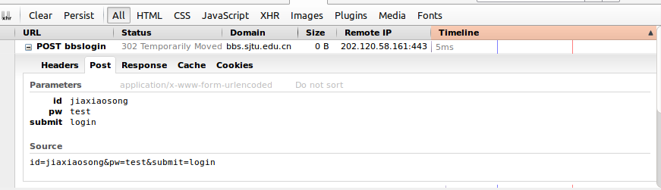

打开html网页 登录相关代码如下：
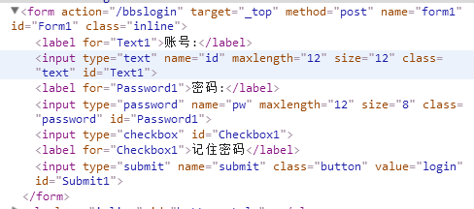

于是我明白了对于name为’id’ 和 ’pw’ 的input标签，我需要赋给它们我需要输入的值
而对name为’submit’的input标签，我需要赋给它自带的’login’来传递我按下了登录按钮的消息。
明白了原理写出的python代码如下：
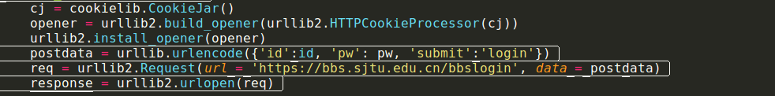
其中Cookie那一段是因为访问BBS欢迎页时需要将个人信息发给网站，网站才会显示ID。个人信息保存在Cookie中。

接下来，修改个人说明档也是同样的道理：
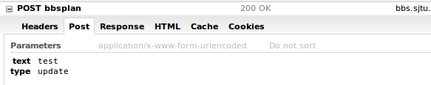
代码如下：

Lab2 Ex2&3
修改crawler_sample.py中的union_bfs函数，完成BFS搜索

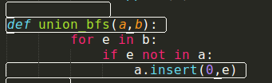
只需要按照原理做就可以

修改crawler_sample.py中的crawl函数，返回图的结构

只需将page和page中的链接相关联

Lab2 Ex4
输入网页内容content，网页内容所在的网址page，以list形式返回网页中所有链接。建议匹配所有绝对网址和相对网址。

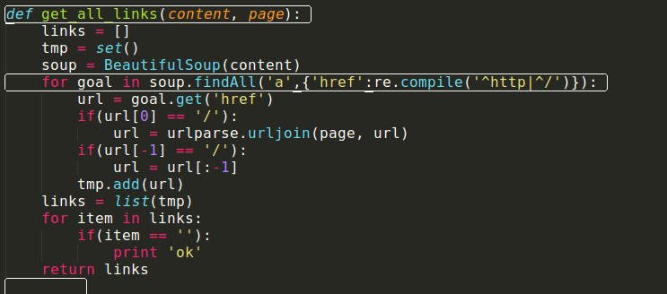
题目提示：soup.findAll(‘a’,{‘href’ : re.compile(‘^http|^/’)}) 可以匹配以http开头的绝对链接和以/开头的相对链接。urljoin可以将相对链接变为绝对链接。
我创建了名为tmp的set以避免重复，然后按照提示寻找url，除此之外我去掉了结尾的’/’以减少url重复。

输入网址page，返回网页内容content。注意做异常处理（try/except，防止网页无法访问），建议在urlopen时加超时参数timeout。

经过上网查询我学习到：设置了timeout超时参数，read超时的时候会抛出异常，想要程序稳定，还需要给urlopen加上异常处理，代码如下：
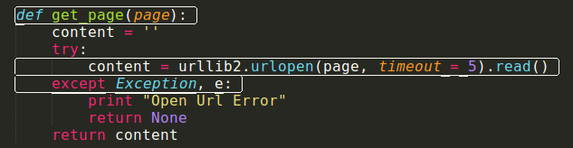
5只是我的一个测试值，具体数值需要根据自身网速和目标网页来进行调试。

最后为主函数：
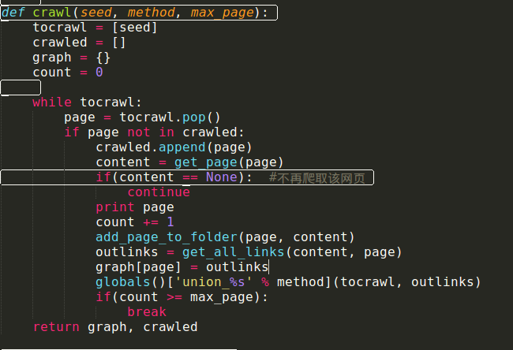
我在提供的sample的基础上，增加了对content值的判定，如果为None也就是这个网页不需要爬取，而对count的值的递增和判定也就实现了要求的maxpage。

问题与解决

总结
通过Lab2, html协议和表单的相关知识，并用python模拟了提交POST的过程，用python实现了一个简单的爬虫。

贾萧松 516030910548
2017.9.17

